|  |  |
| --- | --- |
|  | МИНИСТЕРСТВО ОБРАЗОВАНИЯ И НАУКИ РЕСПУБЛИКИ ТАТАРСТАН **Государственное автономное профессиональное образовательное учреждение** **«ЗЕЛЕНОДОЛЬСКИЙ МЕХАНИЧЕСКИЙ КОЛЛЕДЖ»** (ГАПОУ «ЗМК») |

**09.02.07 «Информационные системы и программирование»**

# **МДК 07.01. УПРАВЛЕНИЕ И АВТОМАТИЗАЦИЯ БАЗ ДАННЫХ**

**Отчет о практических работах**

**Исполнитель**: Озеров Павел Владимирович

**Группа**: 225

**Преподаватель:** Алемасов Евгений Павлович

**Дата сдачи** 30.11.2024 **Оценка** ____________

**Подпись преподавателя**  _______________________

**ЗЕЛЕНОДОЛЬСК – 2023**

**Работа №4. Связи в таблицах**

**Задание на самостоятельную работу:**

**1. Повторите все действия по примеру.**

**2. Создать БД заданию (см. Приложение)**

**3. Сгенерировать скрипт на создание БД и вставку данных.**

**4. Оформите отчет о практической работе.**

**В отчете отобразить скриншотами основные действия, выполняемые в рамках самостоятельной работы (по аналогии с примером).**

**Результаты выполнения работы:**

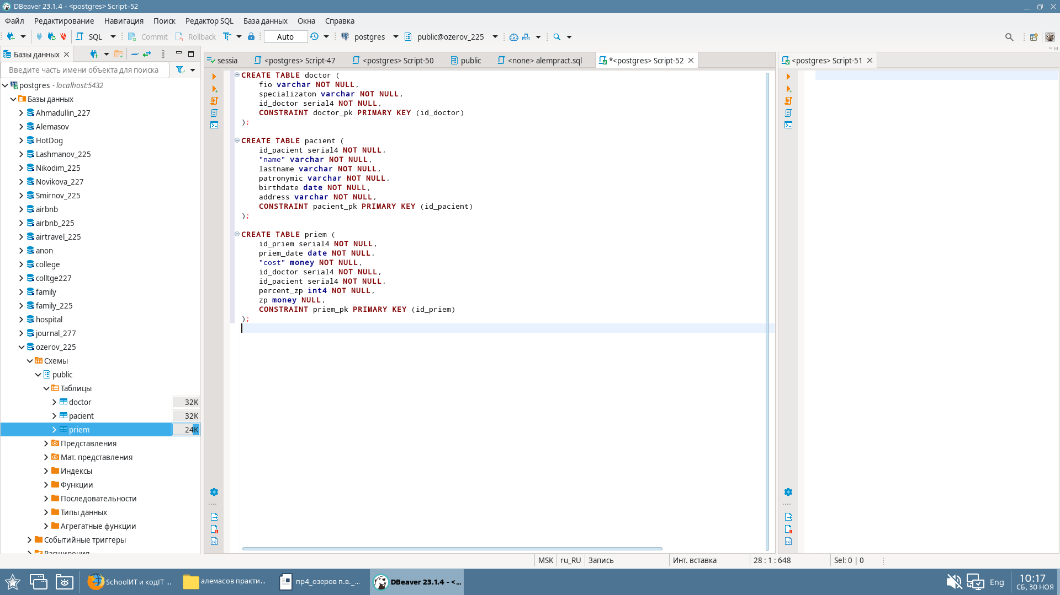**создание таблиц**

вставка данных в doctors

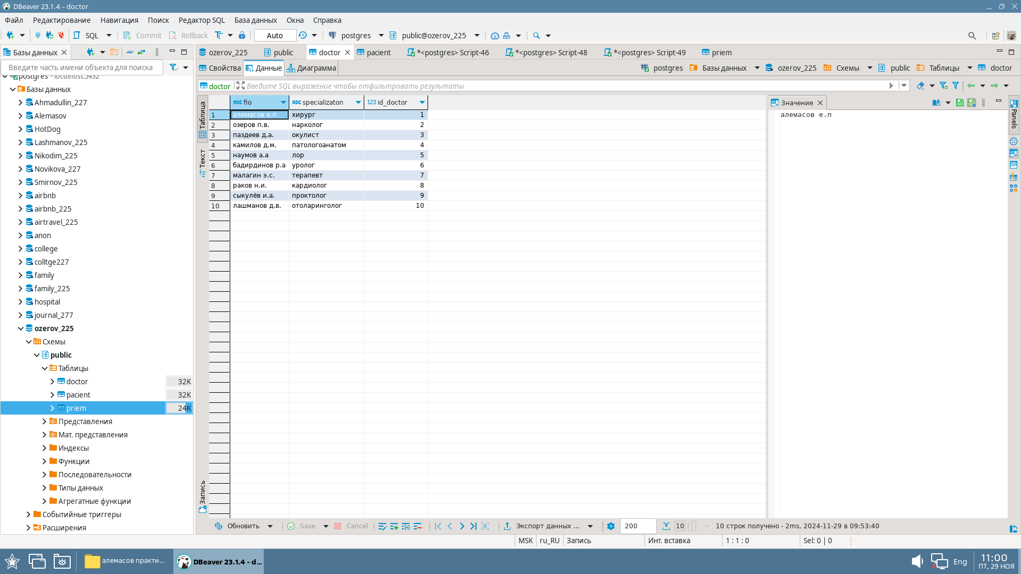

вставка данных pacient

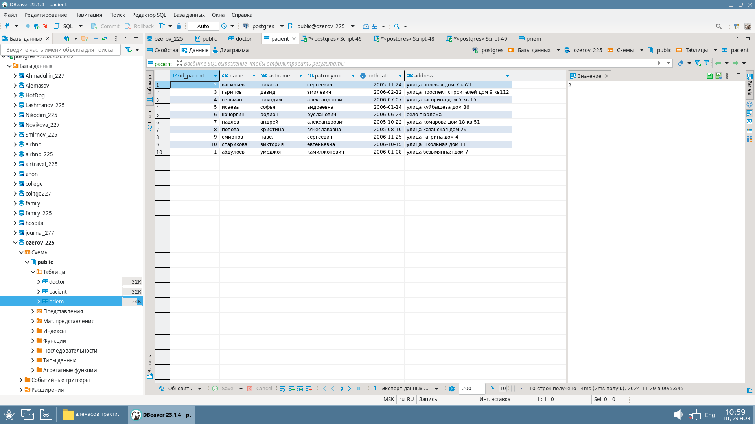

вставка данных priem

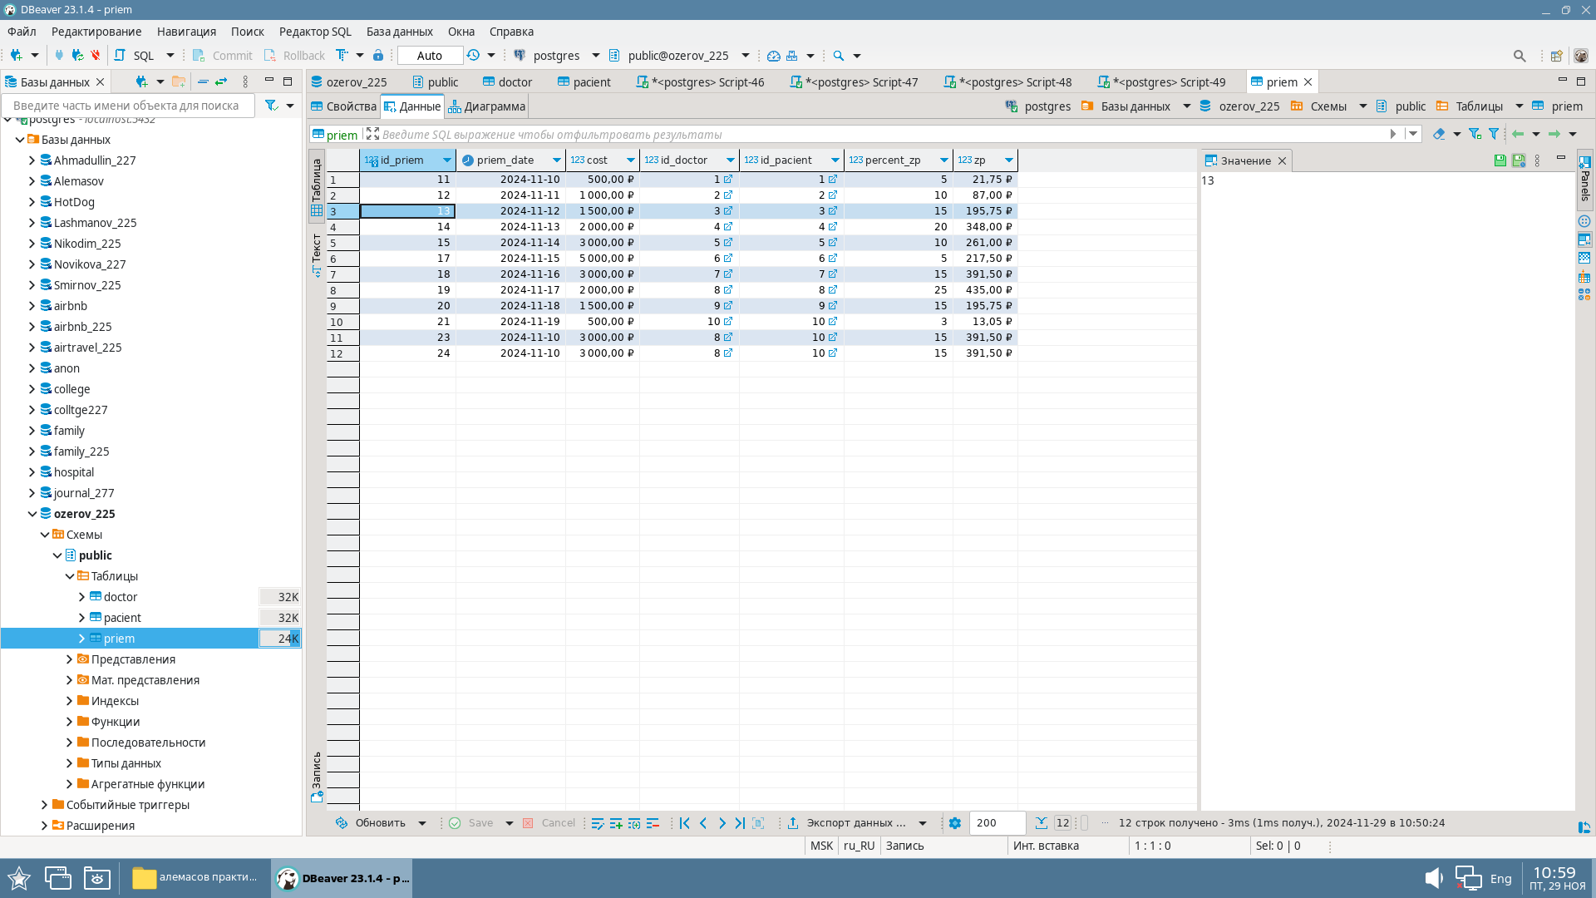

создание функции и триггера

